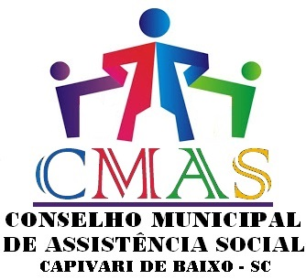

Rua Ernani Coutrin, 187 - Centro - CEP: 88745-000

Capivari de Baixo/SC - Fone: 48 3623-1146

Criado pela Lei Municipal de Assistência Social de nº 262, de 14 de dezembro de 1995, alterada pela Lei de nº 1023, de 12 de agosto de 2005.

Resolução Nº 27/2021

Dispõe sobre a aprovação da alteração do Regimento Interno do Conselho Municipal da Assistência Social – CMAS.

O Conselho Municipal de Assistência Social - CMAS, criado pela Lei Municipal nº 262 de 14 de dezembro de 1995 e suas alterações, órgão permanente, paritário consultivo, deliberativo, formulador e controlador, é um colegiado de caráter propositivo e deliberativo, constituído por representação paritária entre governo e sociedade civil , com funcionamento permanente em âmbito municipal, vinculado à Secretaria de Assistência Social, órgão da Administração Pública Municipal de Capivari de Baixo/SC, responsável pela coordenação da política municipal de Assistência Social.

CONSIDERANDO a Constituição Federal de 1988;

CONSIDERANDO a Lei Federal n.º 8742 de 07 de dezembro de 1993, que dispõe sobre a organização da Assistência Social;

CONSIDERANDO a Lei Municipal n.º 262/1995 de 12 de agosto de 2005;

CONSIDERANDO as atribuições da Comissão de Normas e Documentos, enumeradas no Regimento Interno, deste Conselho de 10 de novembro de 2014 e considerando suas alterações posteriores.

Rua Ernani Coutrin, 187 - Centro - CEP: 88745-000

Capivari de Baixo/SC - Fone: 48 3623-1146

CONSIDERANDO: O Parecer nº 002/2021 da Comissão de Normas e Documentos deste Conselho;

Em reunião ordinária de 01 de setembro de 2021, ata de n.º 258/2021;

RESOLVE:

Art. 1º - Aprovar a alteração do Regimento Interno do Conselho Municipal de Assistência Social, em seu art. 2º, inciso I e II, que trata da quantidade de representantes governamentais e não governamental no Conselho Municipal da Assistência Social alterando de 12 (doze) para 08 (oito) membros, sendo 04 (quatro) como representantes governamental e 04 (quatro) não governamental, seno de forma paritária, conforme Lei nº 2086/2021 de 17 de julho do corrente ano, aprovada pela Câmara Municipal e promulgada pelo Poder Executivo Municipal na data de 01/07/2021.

Art. 2º - Esta Resolução entra em vigor na data de sua Publicação.

Capivari de Baixo, 01 de setembro de 2021.

__________________________________
José Eduardo Bittencourt
Presidente do Conselho Municipal da Assistência Social

